CỘNG HOÀ XÃ HỘI CHỦ NGHĨA VIỆT NAM

Độc lập - Tự do - Hạnh phúc
***

ĐƠN XIN HỌC LỚP ĐẠO DIỄN PHIM ĐIỆN ẢNH NGẮN HẠN

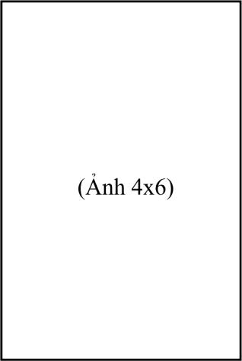
(Khoá 1 năm 2022)

Kính gửi: Khoa Nghệ thuật Điện ảnh Trường Đại học sân khấu - Điện ảnh Hà Nội

Tên em là: ................................................................ Nam/ Nữ....................
Ngày tháng năm sinh: ..................................................................................
Địa chỉ: .........................................................................................................
....................................................................................................................... Số CMND:.....................................Cấp ngày: .......................Tại..................
Email: ...........................................................Mobile:....................................

Theo nguyện vọng cá nhân và gia đình, em làm đơn này xin được đăng ký học Khóa đạo diễn phim điện ảnh ngắn hạn của Khoa Nghệ Thuật Điện Ảnh.

Nếu được vào học, em và gia đình cam đoan:
Tuyệt đối chấp hành nội quy, quy chế học tập của khoa và nhà trường.
1- Tuyệt đối chấp hành sự bố trí học tập cũng như việc đóng góp học phí. 2- Đi học đầy đủ, đúng giờ.
3- Nêú tự ý thôi học, hoặc chuyển sang ngành học khác, em hoàn toàn chịu trách nhiệm. Nhà trường sẽ không hoàn trả những khoản học phí mà em và gia đình đã đóng góp.
Khi cần báo tin cho ai, ở đâu:
Họ và tên: ..................................................................................................................
Địa chỉ: ......................................................................................................................
Số điện thoại cần liên lạc:...........................................................................................
Email:..........................................................................................................................

Em xin chân thành cảm ơn!
Hà Nôi, Ngày ........ tháng năm 2022.

Cán bộ nhận đơn Người làm đơn
(Ký và ghi rõ họ tên) (Ký và ghi rõ họ tên)

